KENNISMAKEN MET INNERLIJKE TRANSFORMATIE

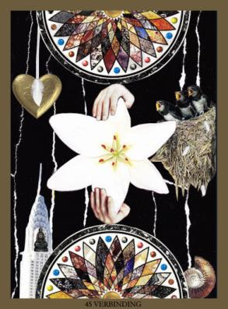

Op as vrijdag 21 april van 19.30 uur tot 22.00 uur zal Trienke Minkema een avond verzorgen over wat ‘innerlijke transformatie’ voor jou persoonlijk kan betekenen. Deze avond wordt gegeven in de ruimte van Vrouw Holles-boer in Ursem in de ruimte van Simone en Niek.

Trienke werkt met haar zelfontworpen transformatiekaarten en zal inzichten aanreiken die haar intuïtief door de kaarten worden ingegeven. Elke deelnemer zal op deze avond passende inzichten ontvangen die vooral gestoeld zijn op ieders persoonlijke bewustwording die zal leiden naar zelfverwerkelijking. Het is ieders geboorterecht om zijn of haar eigen ‘Zelf’ volledig te leven in deze wereld.

Jouw bijdrage voor deze avond is € 15,00 p.p.

Ook zijn de boeken van Trienke op deze avond te verkrijgen. Elke deelnemer krijgt bij aankoop van een van haar boeken haar eerste boek ‘Later komt alles goed’ (autobiografisch) t.w.v. € 15,00 er gratis bij of je kan het met korting kopen voor € 10,00. Heb je interesse om een boek te kopen, kijk dan eerst even op de link ‘BOEKEN’ op haar website: www.trienke.com

Dan zorgt Trienke dat er genoeg boeken zijn die avond en dat scheelt dan evt. verzendkosten.

Voor aanmelden of meer info over deze avond kan je mailen naar: info@trienke.com

Info over het werk van Trienke en haar boeken is te vinden op haar website: [www.trienke.com](http://www.trienke.com)

